**Tugas Project Mid Test**

Perhatikan soal dibawah ini dan jawab di file starter proyek dari link yang saya berikan di whatsaap. Anda boleh melihat google dan menggunakan generator css untuk mengerjakan. Untuk ai anda boleh menggunakannya, tapi hanya untuk sebatas penarian cepet bukan copy hasil dan lansung di generate.

**✔️Contoh :** apa sih kode untuk membuat viewport dan melakukan styling?, html apa sih untuk pembuatan list, dan js untuk menjadikan string bagaimana ya?

**⚠️Contoh yang dilarang:** <upload gambar> tolong buatkan seperti ini, tolong jelaskan agar nilai input yang diambil di form didapatkan, tolong buatkan style penuh dengan seperti ini <menunjukkan gambar>

1. Buatlah tampilan seperti menjadi gambar seperti ini dalam keadaan semua tampilan dibawah ini

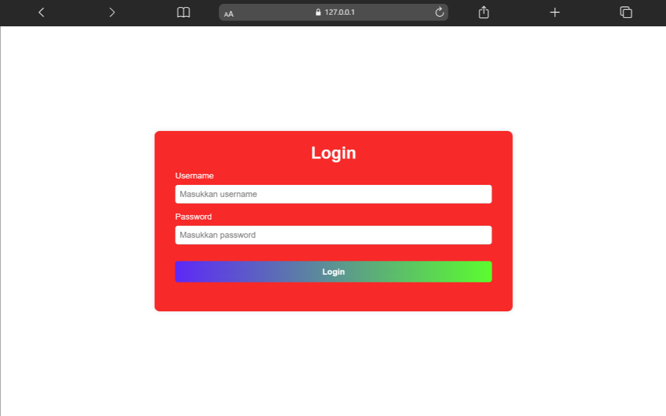

1. Sekarang coba atur width nya saat keadaan mobile menjadi seperti dibawah ini dengan ketentuan width < 450px

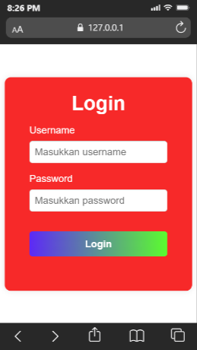

1. Tambahkan javascript dengan menambil input dari username dan password saat klik button login. Clue gunakan addeventlistener submit

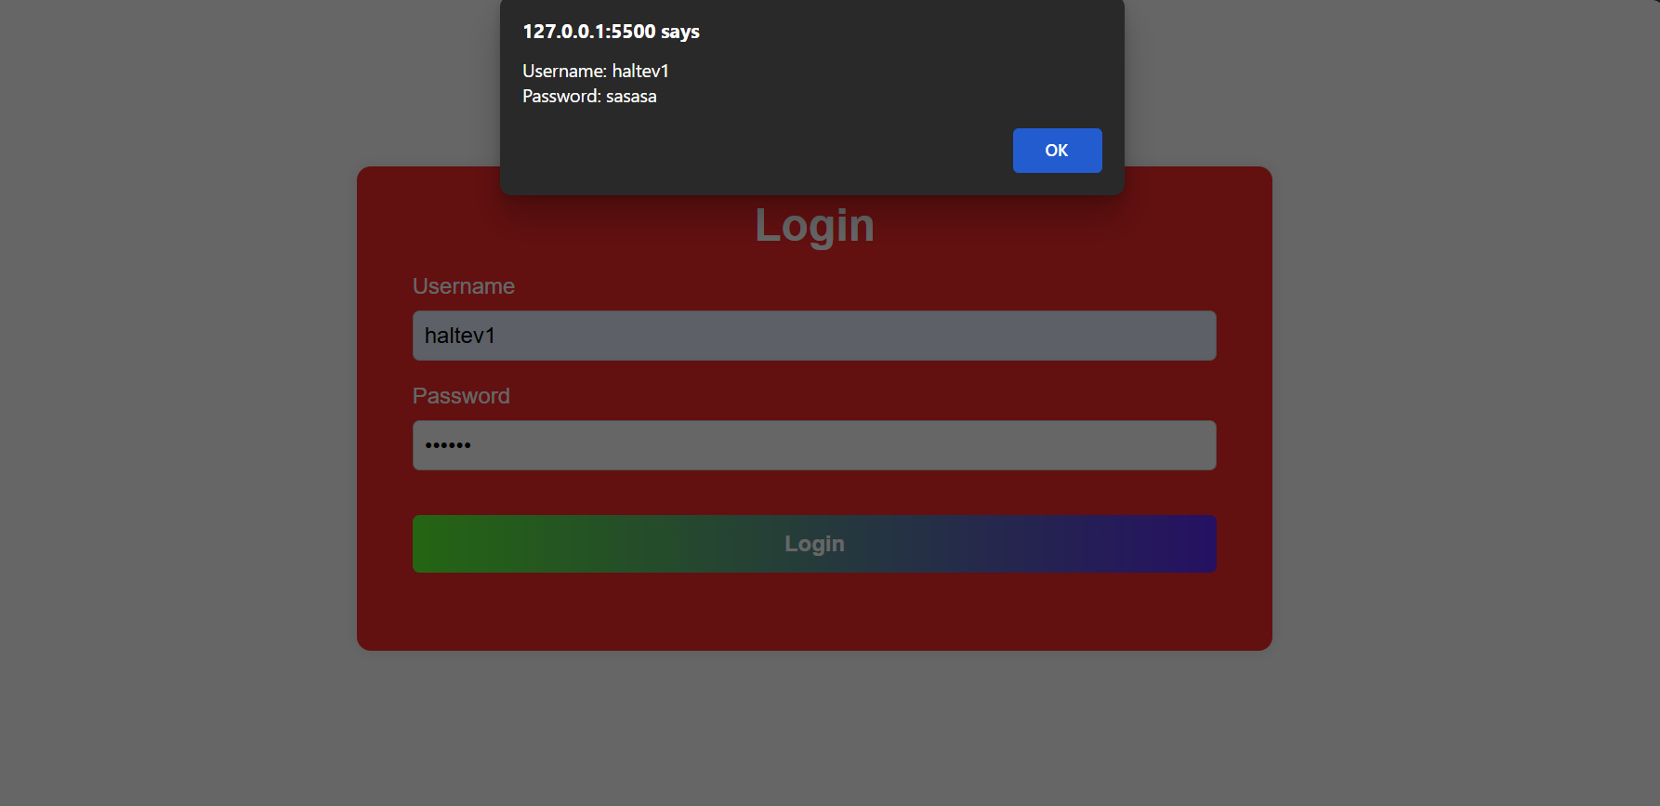

1. Tambahkan kondisi validasi pengisian dimana username jika admin dan password adalah admin123 maka akan menampilkan login sementara jika selain itu maka akan gagal

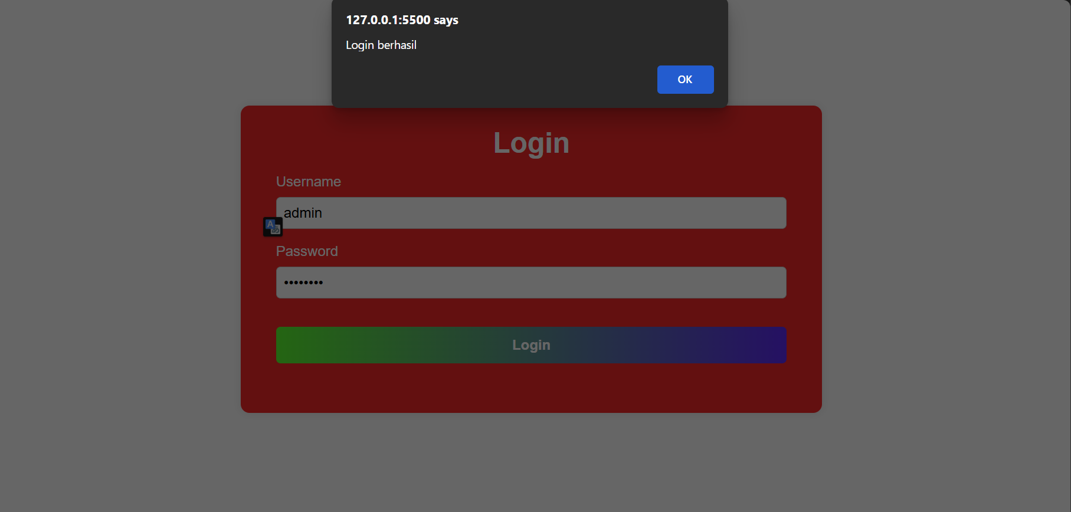

**Saat berhasil**

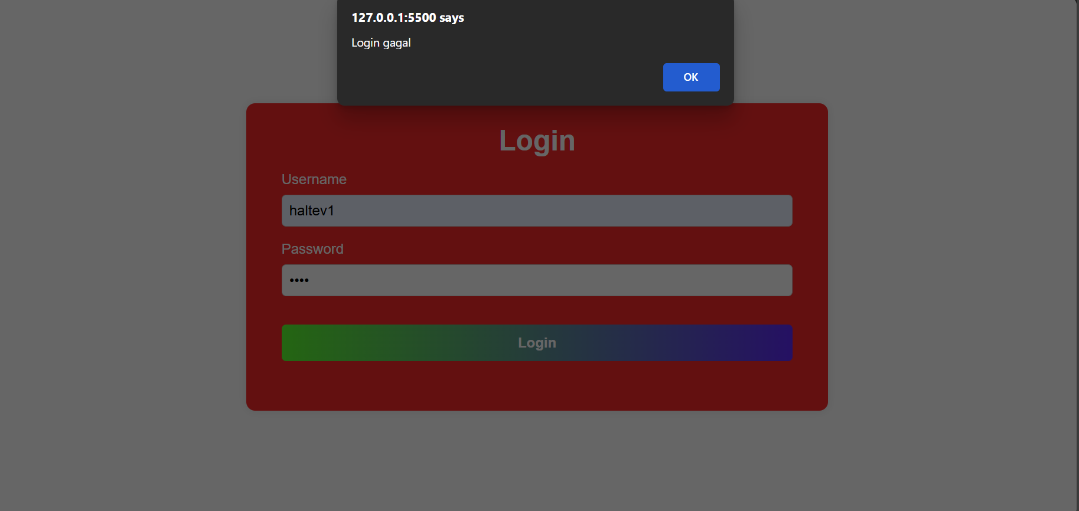

**Saat gagal**

**5.** Ubah styling keseluruhan dari css native biasa menjadi penggunaan **bootstrap.** Gunakan cdn js dan link cssnya. Ingat perubahan styling saja.

Jika sudah semuanya jadikan 5 file dengan diberikan nomor untuk htmlnya untuk css dan js inline saja tapi jika ingin external diperbolehkan. Batas pengumpulan hari sabtu

**Tugas proyek web mid test**

Buatlah website portofolio tentang diri anda dengan tema bebas dan sekreatif mungkin. Penggunaan ai boleh tapi tetep harus dimodifikasi baik content maupun warna dan stylenya.

Minimum tampilan yang harus ada yaitu:

* Header(berisi navbar yaitu nama panggilan dan lin(introduction, about, proyek, tech stack programming, dan contact me)
* Introduction
* About
* Proyek (gambar boleh dummy jika tidak memiliki)
* Tech Stack Programming( ini berisi gambaran yang dipelajari yaitu html, css, bootstrap, js, php, dan mysql. silahkan dicari gambarnya mau dibentuk card atau apapun bebas)
* Contact me (isinya form seperti email dan teks. Untuk teks gunakan textarea)
* Footer(copy right namamu untuk tanda air)

Silahkan buat dengan minimum kriteria diatas. Batas pengumpulan project minggu depan untuk web ini